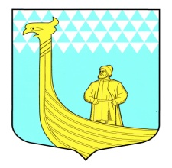

А Д М И Н И С Т Р А Ц И Я

МУНИЦИПАЛЬНОГО ОБРАЗОВАНИЯ

ВЫНДИНООСТРОВСКОЕ СЕЛЬСКОЕ ПОСЕЛЕНИЕ

ВОЛХОВСКОГО МУНИЦИПАЛЬНОГО РАЙОНА

ЛЕНИНГРАДСКОЙ ОБЛАСТИ

ПОСТАНОВЛЕНИЕ

дер. Вындин Остров
Волховского района, Ленинградской области

от «__24_» сентября 2013 года № 138 ___

О начале отопительного сезона

В соответствии с распоряжением Правительства Ленинградской области 6 мая 2010 года № 211-р «О задачах по подготовке объектов жилищно-коммунального хозяйства Ленинградской области к осенне-зимнему периоду» п о с т а н о в л я ю:

1.Рекомендовать директору ОАО «Волховский ЖКК» Степанову С.В :
1.1. Начать с 24 сентября 2013 года опробование систем теплоснабжения на территории МО Вындиноостровское сельское поселение .
2.При снижении среднесуточной температуры ниже + 8С наружного воздуха в течении 5 дней, перейти на регулярное отопление жилых домов и объектов социальной сферы.
2. Контроль за исполнением данного постановления оставляю за собой.

Глава администрации МО Вындиноостровское СП

М.Тимофеева

